**[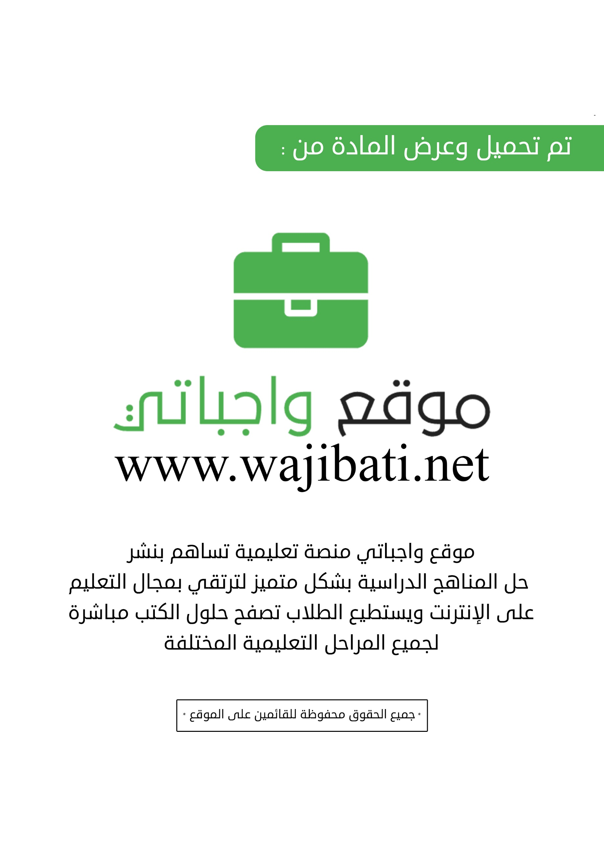](https://www.wajibati.net/)**

**مجتمعي**

**الوحدة:**

**التعامل مع المشكلات الاجتماعية**

**الدرس:**

**1- ميزي العبارة الصحيحة من الخاطئة ثم صححي الخاطئة منها :**

**3- تعرق اليدين من أعراض الغضب. ( )**

**...........................................................................................................**

**1- عند اتخاذ القرار لا يشترط أن يكون مقبولا لدى الأبوين ( )**

**...........................................................................................................**

**2-إذا كان السؤال له إجابة واحدة صحيحة فإن الإجابة تحتاج إلى**

**اتخاذ قرار ( )**

**............................................................................................................**

**...................................................................................................................................**

**1-.........................................**

**2-.........................................**

**3-.....................................**

**ما العوامل التي تساعد على اتخاذ القرار السليم ؟**

**ما الخطوات المتبعة قبل اتخاذ القرار ؟**

**1-.........................................**

**2-.........................................**

**3-.........................................**

**1- عددي مصادر المصروف الشخصي :**

**مهاراتي في الحياة**

**الوحدة:**

**المصروف الشخصي**

**الدرس:**

**1- عددي مصادر المصروف الشخصي :**

1. **.............................................................................................. .**
2. **................................................................................................**
3. **................................................................................................**
4. **................................................................................................**

**...................................................................................................................................**

**ضعي علامة ( 🗸 )أمام العبارة الصحيحة وعلامة (× )أمام العبارة الخاطئة**

**يجب تقديم الأولوية في الصرف للرغبات قبل الحاجات.( )**

**3- شراء الملابس والأحذية من الرغبات التي يجب أن تقدم عليها الحاجات ( )**

**لابد أن يكون للمصروف الشخصي هدفاً يحقق الحاجات والرغبات. .( )**

**بيئتي**

**الوحدة:**

**التخلص من النفايات الصلبة**

**الدرس:**

**1- اذكري أنواع النفايات :**



**1-........................................... مثل -....................................................**

**2-........................................... مثل -..............................................**

**...................................................................................................................................**

**ضعي علامة(🗸) أمام العبارة الصحيحة وعلامة(×) أمام العبارة الخاطئة**

**أ) التبرع بما لا نحتاجه للجمعيات الخيرية. ( )**

**ب) شراء العصائر المعبأة في علب قابلة للتدوير. ( )**

**ج) شراء المنتجات التي يمكن تدويرها. ( )**

**د) شراء المواد المعاد تصنيعها. ( )**

**ترشيد الاستهلاك**

**الوحدة:**

**الدعاية والإعلان وأثرهما على سلوك المستهلك**

**الدرس:**

**1- ضعي علامة ( 🗸 ) أمام العبارة الصحيحة وعلامة خطأ أمام العبارة الخاطئة :**

**1- تعتمد الإعلانات على المصداقية. ( )**

**2- الإعلان يولد الرغبة الحقيقية للشراء. ( )**

**3- يعتمد الإعلان على المبالغة باللفظ أو الصورة؛ليجذب الناس. ( )**

**4- تكرار الإعلان يؤدي إلى ملل المشاهد مما يؤثر في إقباله على شراء السلعة ( )**

**...................................................................................................................................**

**2- اختاري الإجابة الصحيحة : :**

**2- إعلان يهدف إلى إعلام الناس عن اجتماع أو مناسبة اجتماعية**

**( إعلان تجاري - إعلان عن معلومات )**

**3- من وسائل الإعلان المسموعة :**

**( الصحف - المذياع )**

**1- إعلان يهدف إلى الترويج لسلعة عن طريق التأثير في عين المستهلك وعقله وعاطفته**

**( إعلان تجاري - إعلان عن معلومات )**

**غذائي**

**الوحدة:**

**الشاي**

**الدرس:**

**1- أكملي من خلال الدرس :**

**1- يفيد شرب الشاي في حالات ........الشرايين كما يفيد مع .......... في علاج بعض حالات .................. والإسهال ويمنع ..................**

**2- مقادير عمل الشاي :**

**أملعقة صغيرة من .........ب)كوب .....................ج).............................**

**1- ضعي علامة ( 🗸 ) أمام العبارة الصحيحة وعلامة خطأ أمام العبارة الخاطئة :**

**1- عند عمل الشاي يوضع الماء على النار ويرفع قبل أن يغلي ( )**

**2- عند تقديم الشاي يمسك الإبريق باليد اليسرى والفنجان باليد اليمنى. ( )**

**3- شرب الشاي في المساء,يساعد الإنسان على النوم الجيد الخالي من القلق( )**

**4- شرب الشاي بعد تناول الطعام مباشرة يعوق من امتصاص الحديد ( )**

**غذائي**

**الوحدة:**

**الكعك**

**الدرس:**

**أجيبي عما يأتي :**

**2- لماذا سميت الطريقة الأسفنجية في عمل الكعك بذلك**

**............................................................................................................**

**1- لماذا سميت الطريقة البسيطة في عمل الكعك بذلك**

**...........................................................................................................**

**...................................................................................................................................**

**2- العبارات الآتية خاطئة صححيها :**

**1- الدقيق المستخدم في صناعة الكعك هو دقيق الذرة**

**..........................................................................................................**

**2- كل كوبين من السكر الخشن يعادل كوباً من السكر الناعم.**

**............................................................................................................**

**3- اختاري الإجابة الصحيحة :البيكنج بودر يجعل الكعك**

**صلبا**

**هشا**

**لا أثر له**

**غذائي**

**الوحدة:**

**تابع الكعك**

**الدرس:**

**ضعي خطا أسفل الخيار الخطأ مما يلي:**

**من شروط اختيار الدقيق أن يكون:**

**1- يحتوي علي حشرة السوس.**

**2- خالياً من الرطوبة.**

**كمية المادة الدهنية في الطريقة البسيطة:**

**1- لا تزيد عن نصف مقدار الدقيق.**

**2- مساوية لكمية الدقيق.**

**...................................................................................................................................**

**ما هي مقادير عمل كريمة كراميل ؟**

**ما هي مقادير عمل المهلبية ؟**

**1-..............................................**

**2-..............................................**

**3-..............................................**

**4-..............................................**

**1-..............................................**

**2-..............................................**

**3-..............................................**

**مهارات يدوية**

**الوحدة:**

**مهارات يدوية**

**الدرس:**

**1- املئي الفراغ بكلمات مناسبة :**

* **يبدأ العمل من ......... عند تنفيذ غرزة المكنة اليدوية ، ويُثبت طرف الخيط بغرزة التثبيت وتُخرج الإبرة على .........القماش.**
* **يُثبت الخيط بغرزة التثبيت بعد الانتهاء من غرزة الكفافة، ثم تُزال**

**غرزة ......... من الثنية بعد الانتهاء من عمل الغرزة.**

* **الفرق بين الكفافة المخفية والكفافة......... أثناء العمل,هو أن**

**الإبرة .........داخل الثنية أثناء الانتقال من غرزة إلى أخرى.**

***🖉*** **صفي شكل ذيل الفستان إذا انفك جزء منه.**

**......................................................................................................................................................................................................................**

**...........................................................................................................**

***🖉*** **صفي طريقة عمل الكفافة الظاهرة .**

**......................................................................................................................................................................................................................**

**...........................................................................................................**

**مهارات يدوية**

**الوحدة:**

**مهارات يدوية**

**الدرس:**

**عللي لما يأتي :**

**توقيع ولي الأمر**

**.........................................................................**

**توقيع المعلمة**

**.........................................................................**

**أتقنت**

**لم تتقن**

**توقيع ولي الأمر**

**.........................................................................**

**توقيع المعلمة**

**.........................................................................**

**أتقنت**

**لم تتقن**

**تعتبر غرزتا المكنة اليدوية والكفافة من الغرز الدائمة. .........................................................................................................**

**2- تُستخدم غرزة المكنة اليدوية في خياطة الأقمشة.**

**............................................................................................................**

**غرزة الكفافة في الخياطة**

**قارني بين مراحل الإعداد في غرزة الكفافة وغرزة المكنة اليدوية في الخياطة**

**غرزة المكنة اليدوية في الخياطة**

**3- يُستخدم خيط مفرد في غرز المكنة اليدوية.**

**............................................................................................................**